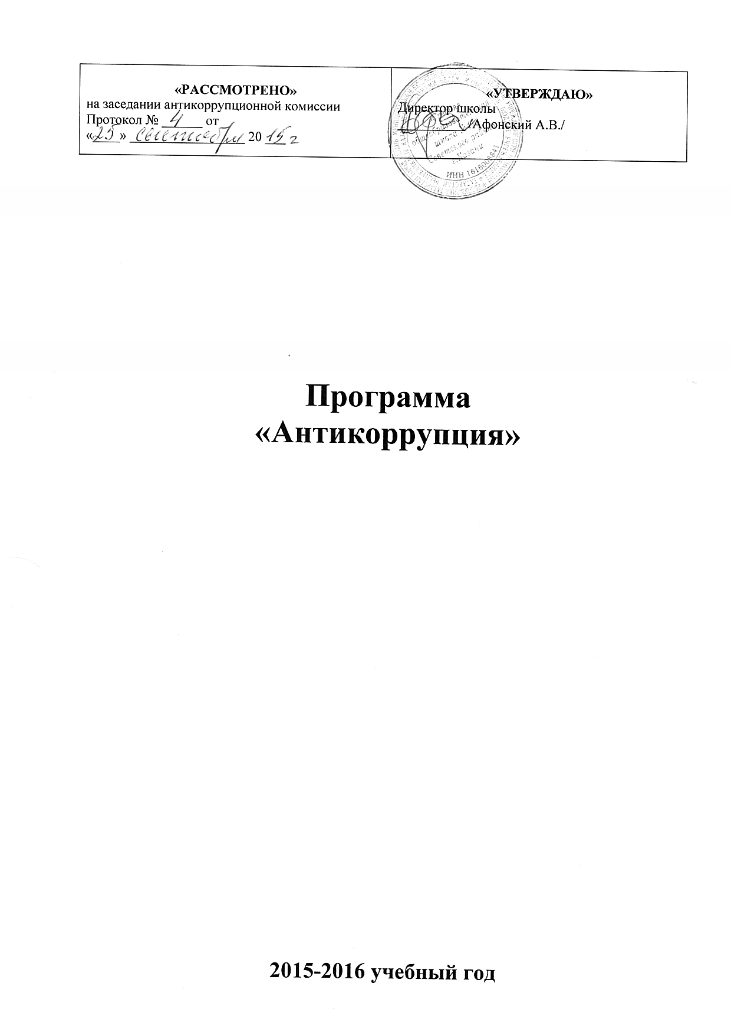

ПАСПОРТ ПРОГРАММЫ

Наименование программы | «Антикоррупция»
Разработчик программы | Администрация школы
Цель программы | Создание условий для формирования антикоррупционного мировоззрения обучающихся
Задачи | - Способствовать развитию навыков законопослушного поведения обучающихся.  - Обеспечить получение обучающимися знаний о сущности коррупции, ее общественной опасности.  - Способствовать формированию у обучающихся навыков антикоррупционного поведения, нетерпимости к проявлениям коррупции в повседневной жизни.  - Создание условий для совместной деятельности ОО и представителей социума по вопросам антикоррупционного воспитания обучающихся.
Основные направления программы | - Антикоррупционное образование и антикоррупционная пропаганда.  - Обеспечение открытости и доступности для населения деятельности образовательного учреждения, укрепление связей ОО с гражданским обществом.  - Проведение мероприятий по антикоррупционному образованию, антикоррупционному просвещению, антикоррупционной пропаганде
Сроки реализации программы | 2015-2016 учебный год
Исполнители программы | Администрация школы, педагогический коллектив
Перечень мероприятий | - Организация информационно-методической деятельности по антикоррупционному образованию, антикоррупционному просвещению, антикоррупционной пропаганде;  - Образовательная деятельность антикоррупционной направленности через изучение соответствующих тем в рамках преподавания различных учебных предметов (обществознание)  - Совершенствование сайта образовательного учреждения в целях обеспечения информационной открытости образовательной деятельности.  - Проведение акций, диспутов, бесед, тематических классных часов, встреч с представителями правоохранительных  - органов, родительских собраний, дней открытых дверей, других мероприятий, направленных на формирование антикоррупционного мировоззрения обучающихся.
Ожидаемые результаты | - Нормативно-правовая, информационно-методическая обеспеченность деятельности школы по антикоррупционному образованию;  - Нетерпимость обучающихся к коррупционному поведению.  - Формирование антикоррупционной культуры у обучающихся.  - Отсутствие случаев коррупционного поведения в школе.

ПОЯСНИТЕЛЬНАЯ ЗАПИСКА
Антикоррупционное образование является целенаправленным процессом обучения и воспитания в интересах личности, общества и государства, основанным на общеобразовательных программах, разработанных в рамках государственных образовательных стандартов и реализуемых в образовательных учреждениях для решения задач формирования антикоррупционного мировоззрения, повышения уровня правосознания и правовой культуры обучающихся.
Актуальность программы
Проблемы образования тесно связаны с проблемами общественного развития. Важная роль в становлении личности отводится школе. Воспитание неприятия молодым поколением коррупции как явления, абсолютно несовместимого с ценностями современного правового государства, – важнейшая задача школы. Уровень образования населения, его правовой культуры – это не только престиж страны, края, но и вопрос национальной безопасности.
Отсутствие целенаправленной системы мер по противодействию этому негативному явлению приводит к укоренению этого страшного социального недуга. Особенность современной ситуации заключается в том, что коррупционное поведение не только сохраняется, но и перестает быть постыдным. К сожалению, в обществе бытует, а нередко и насаждается мнение, что бороться с коррупцией бессмысленно, а простой гражданин не имеет возможности противостоять ее проявлениям.
Следует отметить отсутствие в действующих образовательных стандартах таких понятий и вопросов, как «коррупция», «меры противодействия коррупции» и поэтому разработка системы заданий, проектирование и описание различных форм антикоррупционного просвещения школьников (практикумы, игры, интернет-уроки, дискуссии и т. п.) может стать инновационным направлением в методической деятельности педагога. Школа нуждается в педагогически обработанном материале, побуждающем учеников к формированию собственной системы ценностей.
На школьных уроках важно рассмотреть коррупцию как явление социально-историческое, социально-экономическое, правовое; осветить исторический аспект проблемы. Через выявление причин возникновения этого феномена и понимание вреда, причиняемого им всему обществу, необходимо целенаправленно
формировать негативное отношение к коррупции (так же как к наркомании, алкоголизму и т. д.), развивать навыки антикоррупционного поведения.
Программа позволяет детализировать отдельные направления работы по противодействию коррупции, создать условия для формирования антикоррупционного мировоззрения обучающихся и активной гражданской позиции (комплексность).
Реализация задач антикоррупционного образования возможна при участии в данном процессе всех заинтересованных сторон: молодёжных организаций, родительской общественности, представителей структур власти и правоохранительных органов, представителей религиозных конфессий (принцип партнёрства).

План
мероприятий по реализации стратегии антикоррупционной политики
в МБОУ «СОШ №47» на 2015-2016учебный год

Наименование мероприятий | Сроки | Ответственные
Проверка проектов локальных нормативных актов и распорядительных документов учреждения на наличие коррупционной составляющей | В течение учебного года | Зам. директора по УВР,  зам. директора по ВР
Формирование пакета документов, необходимого для организации работы по предупреждению коррупционных проявлений в учреждении | По мере необходимости | Председатель антикоррупционной комиссии
Анализ и уточнение должностных обязанностей работников, исполнение которых в наибольшей мере подвержено риску коррупционных проявлений | Сентябрь | Директор школы
Разработка и утверждение плана мероприятий антикоррупционной комиссии по предупреждению коррупционных проявлений в учреждении, в т. ч. по обеспечению прозрачности привлекаемых и расходуемых финансовых и материальных средств | октябрь | Председатель антикоррупционной комиссии
Выступление сотрудников правоохранительных органов с информацией о коррупционной обстановке в сфере образования | В течение учебного года | Председатель антикоррупционной комиссии
Размещение на официальном сайте учреждения публичного доклада директора, плана финансово-хозяйственной деятельности учреждения и отчета о его исполнении | Август | Ответственный сотрудник за электронное обр.
Ведение на официальном сайте учреждения рубрики "Противодействие коррупции" | В течение учебного года | Ответственный сотрудник за электронное обр.
Проведение опрос среди родителей по теме "Удовлетворенность потребителей образовательных услуг качеством обучения в учреждении" | Апрель | Классные руководители
Осуществление личного приема граждан администрацией учреждения по вопросам проявлений коррупции и правонарушений | В течение учебного года | Директор
Обеспечение соблюдения порядка административных процедур по приему и рассмотрению жалоб и обращений граждан | В течение учебного года | Директор
Проведение классных часов и родительских собраний на темы связанные с коррупцией | В течение учебного года | Классные руководители
Правовое просвещение и повышение антикоррупционной компетентности работников учреждения | В течение учебного года | Директор
Осуществление контроля за организацией и проведением ГИА | Май – июнь | Директор,  зам. директора по УВР
Осуществление контроля за получением, учетом, хранением, заполнением и порядком выдачи документов государственного образца об основном общем образовании и среднем общем образовании | Июнь, июль | Директор,  зам. директора по УВР
Работа по модулю антикоррупционной направленности в рамках изучения учебных предметов | В течение учебного года | Зам. директора по УВР,  Учителя-предметники

Приложение 1

Работа по модулю антикоррупционной направленности в рамках изучения учебных предметов

Тема | Класс | Элементы антикоррупционной направленности
История
Формирование советской государственности. | 9/11 | Отрицание коррупции как системного явления. Декрет о взяточничестве 1918г.
Переход к новой экономической политике | 9/11 | НЭП и коррупция.
Образование Союза Советских Социалистических Республик | 9/11 | Факторы, препятствующие распространению коррупции в СССР и факторы, способствующие ее сохранению.
Идеология и культура | 9/11 | Тоталитарная модель борьбы с коррупцией.
Российская экономика на пути к рынку | 9/11 | Особенности коррупции в современной России, ее системный характер, создание коррупционных сетей.
Россия на пороге XXI века | 9/11 | Правовая демократическая модель борьбы с коррупцией.  Национальный антикоррупционный комитет, Совет по противодействию коррупции.  Федеральный закон от 19 декабря 2008 года № 273-ФЗ «О противодействии коррупции».
Обществознание
Мировая экономика  Глобальные проблемы экономики | 11 | Глобальная конкуренция и проблемы коррупции.
Современные подходы к пониманию права  Законотворческий процесс в РФ. | 11 | Политическая коррупция.
Правовое регулирование общественных отношений | 11 | Международно-правовые основы борьбы с коррупцией.
Литература
Гоголь «Мертвые души» | 9 | Коррупция в России.  Основные черты антикоррупционной деятельности.
Распутин «Деньги для Марии» | 11

